中国公路学会秘书处文件

中公客车字〔2017〕3号

关于召开2017年中国客车学术年会的通知

各位理事，各会员单位：

为交流我国客车领域创新技术，探讨新形势下进一步促进

客车行业发展的新思路，助力实现交通强国目标，我分会将举

办 2017 年中国客车学术年会，现将有关事项通知如下：

一、会议主题

绿色 安全 技术创新

二、时间、地点

1．时间：2018 年 1 月 17 日全天报到， 18 至 19 日开会。

2．地点：江苏省常州锦江国际大酒店

地址：江苏省常州市新北区通江中路 599 号

电话：0519-85198888

三、会议内容

1．开幕式，有关领导致辞；

— 1 —

2．召开中国公路学会客车分会第八届第三次理事会议；

3．特邀专家做专题学术报告；

4．优秀论文交流（2 篇）；

5．客车新技术交流会（有意向参与的企业，请与会议秘

书处联系）。

四、参会人员

1．分会理事及会员单位代表；

2．有关单位的技术负责人及科技研发及市场负责人员等；

3．有关高校的科研及教学人员；

4．分会专家委员会专家。

五、会议费用

会员单位的代表每人缴纳会议费 1200 元，交通费和住宿

费自理。

六、会议组织

会议由中国公路学会客车分会与常州长江玻璃有限公司

联合主办。

七、其他事项

1．会议于 1 月 19 日中午 12:00 前结束，19 日当晚提供住

宿，代表退房时间截止到 20 日中午 12:00；

2．请于 2018 年 1 月 5 日前将参会回执电子版发送至会议

指定邮箱，以便会务安排；

3．本次会议的会务费发票由中国公路学会开具，住宿费

发票由酒店开具。请务必将发票信息（名称、纳税人识别号、

地址、电话、开户行及账号等）在报名回执中填写清楚、完整；

— 2 —

4．由于票务紧张，请尽量提前订好往返机（车）票，保

证按时参会；

5．会务组联系方式：

客车分会联系人：孟岩佘振清（13911800117）

联系电话：010-61930267 、61930233

邮箱：kcxh＠vip.sina.com

常州长江玻璃有限公司联系人：张升（15961466811）

附件： 2017 年中国客车学术年会参会回执表
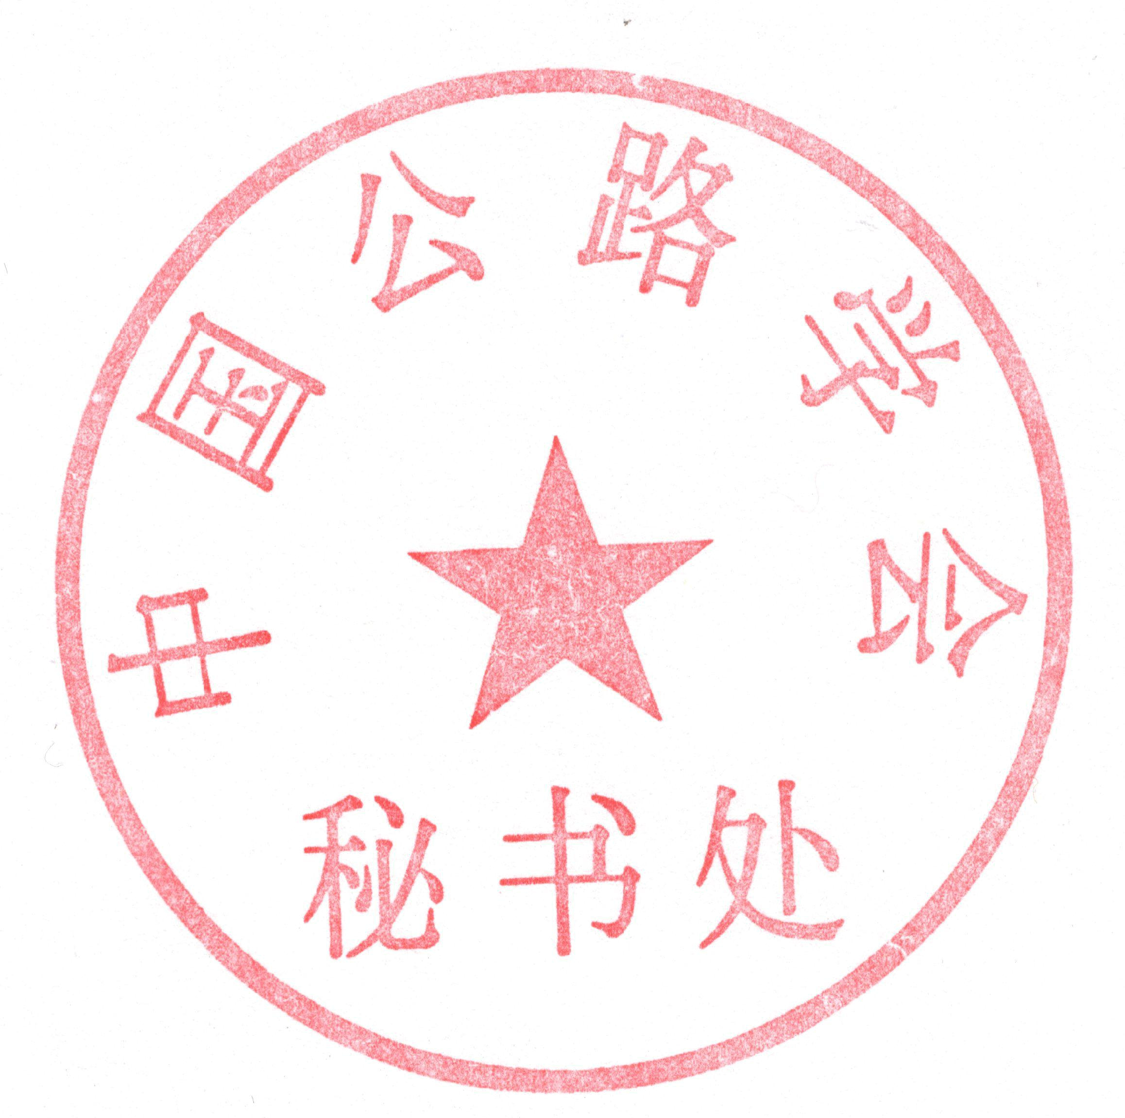

中国公路学会客车分会

（中国公路学会秘书处代章）

2017 年 12 月 6 日

— 3 —

附件

2017 年中国客车学术年会参会回执表

单位名称 |  |  |  |  |  |  |  |  |  |  |  |  |  | 参会人数：
单位地址 |  |  |  |  |  |  |  |  |  |  |  |  |  | 邮政编码：
姓名 | 性别 |  |  |  | 职务 |  | 手机 |  |  |  | 传真 |  |  |  | 邮箱
 | 住宿标准：330 元/天（含 1 早餐） |  |  |  |  | 住宿：□ |  |  |  |  | 不住宿：□
食宿安排
食宿安排 | 用餐安排：会议提供 1 月 17 日中餐—19 日晚餐，共 6 餐，自助餐。 |  |  |  |  |  |  |  |  |  | 少数民族饮食要求：□有 |  |  |  | □无
 | 付费方式： |  |  | 现场刷卡□ |  | 现场缴纳现金□
 | 经办人信息 |  |  | 姓名： |  |  | 手机： |  |  |  |  | 邮箱：
发票信息 | 发票抬头（名称）： |  |  |  |  |  |  |  |  | 邮寄地址：
 | 发票 |  | （ ）普票 |  | 税号：
 | 类型 |  | （ ）专票 |  | 税号： |  |  | 地址： |  |  |  |  | 开户行：
 |  |  |  |  | 税号： |  |  | 电话： |  |  |  |  | 账 |  | 号：
注意事项 | 为便于会务安排，及时开具和领取发票，请认真填写各项信息，并于 1 月 5 日前发至会务组指定邮箱：kcxh＠vip.sina.com。

— 4 —

